MODELO CONCEPTUAL

Se realizo el modelo conceptual de la base de datos AutoRental la cual contiene 5 entidades y cada una con sus diferentes atributos las cuales trabajan entre si.

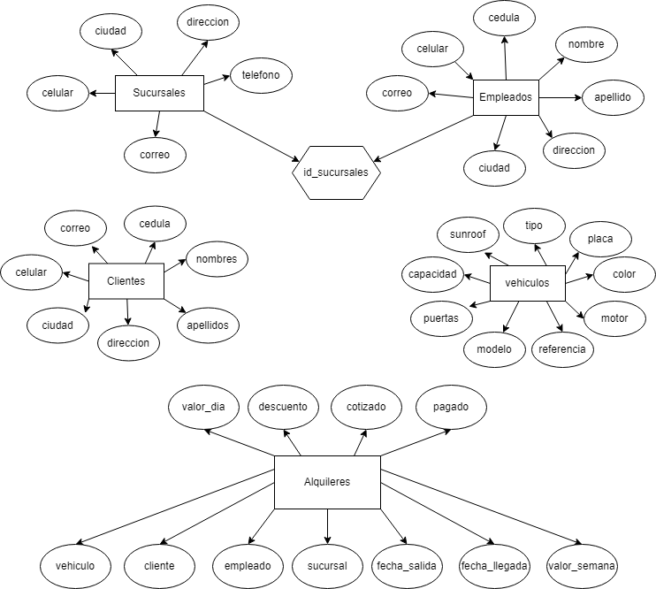

MODELO LÓGICO

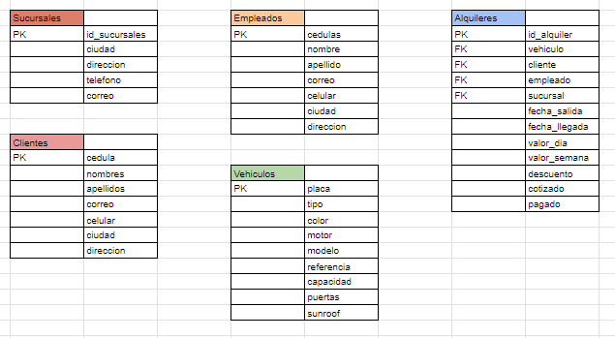

Se realizo la conversion del modelo conceptual al modelo logico en el cual se agregaron las tablas con sus atributos y de estos atributos se destacaron cuales eran llaves primarias(PK) y llaves foraneas(FK).

Relaciones entre entidades
- Sucursales tiene una relación de uno a muchos con Alquileres.
- Clientes tiene una relación de uno a muchos con Alquileres.
- Empleados tiene una relación de uno a muchos con Alquileres.
- Vehículos tiene una relación de uno a muchos con Alquileres.

MODELO FISICO
Se continuo realizando el modelo fisico el de las tablas anteriores. En este modelo se creo primeramente la base de datos con el nombre de “autoRental” y seguido a esto se hicieron las creaciones de las tablas de cada entidad. Todo esto usando la herramienta de MySQL-Workbench
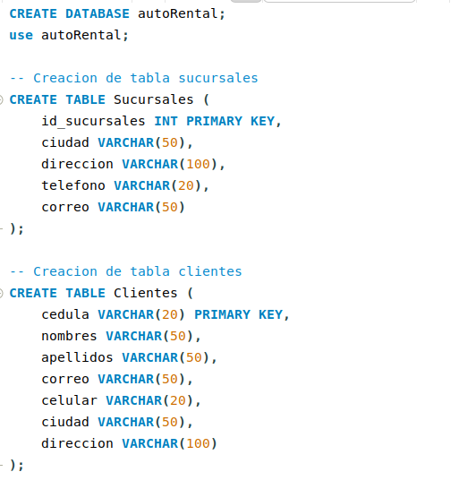
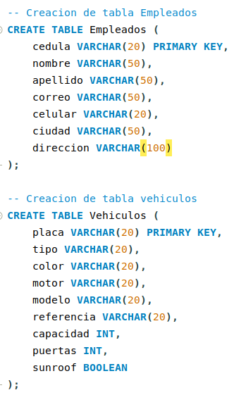

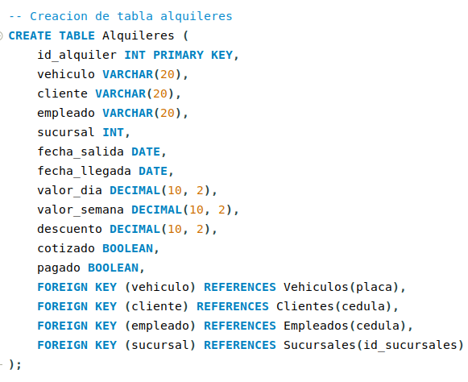

Despues de esto se continuo con las insercciones de cada tabla para manejar informacion, en cada tabla se hicieron 15 inserciones rellenando cada atributo de las tablas, esto se hace con el fin de que mas adelante se le dara uso mediante consultas.

CREACION DE USUARIOS

asd

